Schotter und Ballast

Inhalt : 1 kg / 500 g
Preis : CHF 6,50 / CHF 3,50

Ideal zum Schottern von Gleisen und als Ballst von Coal Hoppern (Kohlewagen), etc.

Farbe: Schwarz, leicht glänzend*
Grösse: 0.595 – 0.841 mm
Härte nach Mohs: 9
Produkt: ALOX (Aluminiumoxyd)
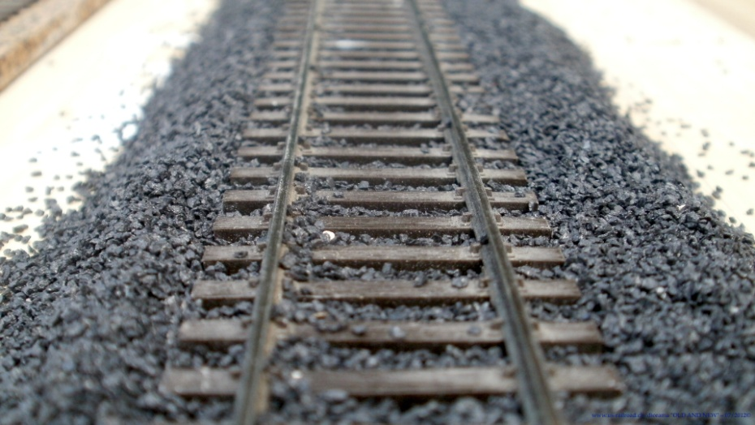

Als Beispiele: Oben – H0 Shionara Code 83 Gleis / 08.07.2012

* Der Glanz verschwindet, sobald man das Leim-Wasser Gemisch aufgebracht hat. Oder ein ganz schwacher bleibt davon übrig

Anwendung
Bei Verwendung als Schotter:
Dies mit einem Leim(Holzleim)-Wasser Gemisch von ca. 1:20 und 1-3 Spritzer Spülmittel Be-träufeln. Dies mit einer Spritze oder einer Laborflasche und sehr feinem Auslauf. Trocknungsdauer kann bis 12h betragen. Es kommt auf die Raumtemperatur, -feuchtigkeit und den
Seite 1 / 2
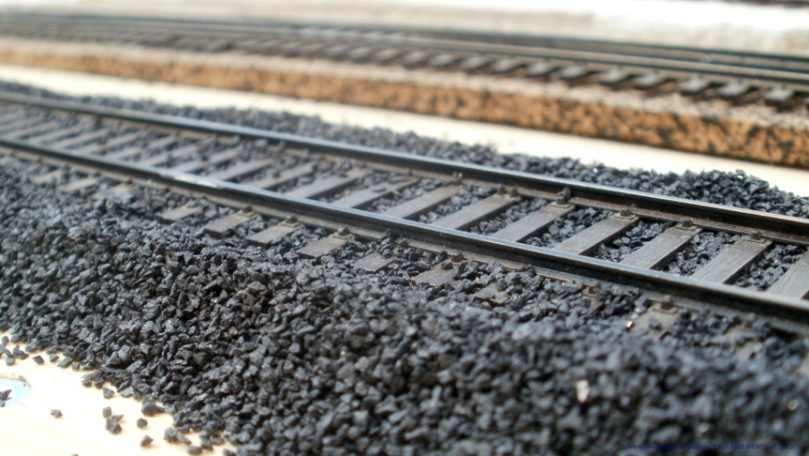

Als Beispiele: Oben – H0 Shionara Code 83 Gleis / 08.07.2012

Unterbau an. Spülmittel nimmt die Oberflächen Spannung. So verläuft der aufgebrachte Schotter weniger bis gar nicht. Und das Leim(Holzleim)-Wasser Gemisch Haftet am ganzen Schotterstein und versickert – geht in die tiefe. Wie im Kies und fliest nicht oberflächig weg.

Bei Verwendung als Ballast:
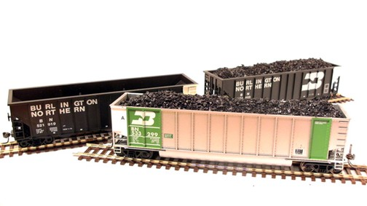
Erübrigt sich obiges. Da jenach Kohle auch ein leichter Glanz da ist.
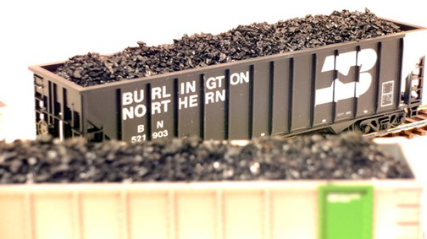
Als Beispiel: Oben – H0 Bethgon Coal Car & H0 100 Ton 3-Bay Coal Hopper / 2013
VERKAUF
©2023/01.07.2023 Roman Britt Bad Zurzach schotter@bnsf-modellbahn.ch www.bnsf-modellbahn.ch

Seite 2 / 2

